Diff
https://github.com/UrielRG0/Springboot-practices/pull/32/changes
Pruebas
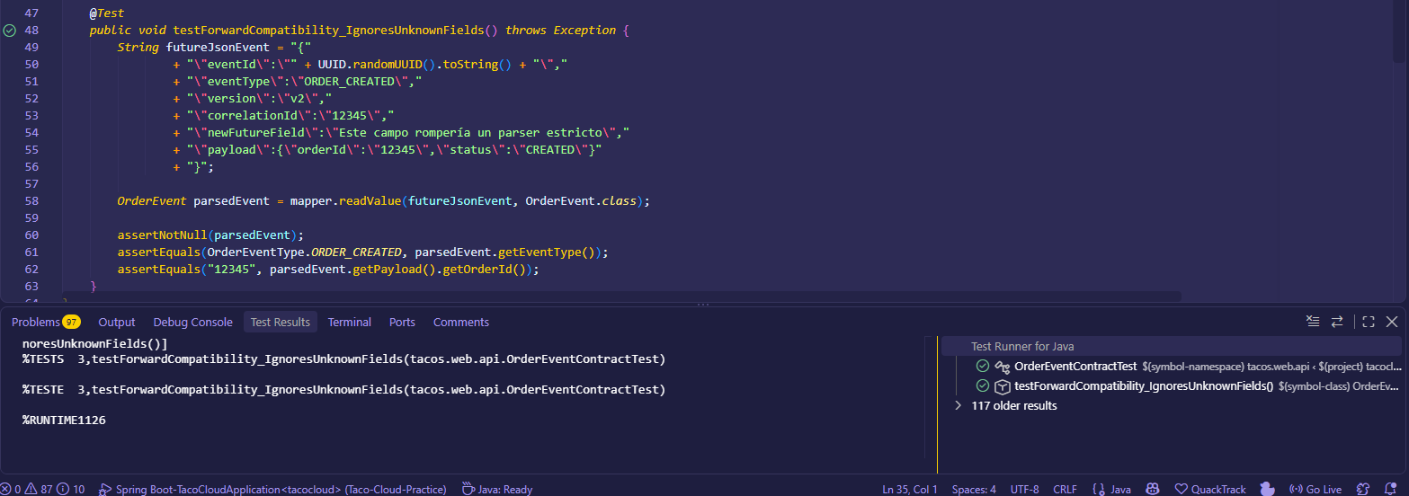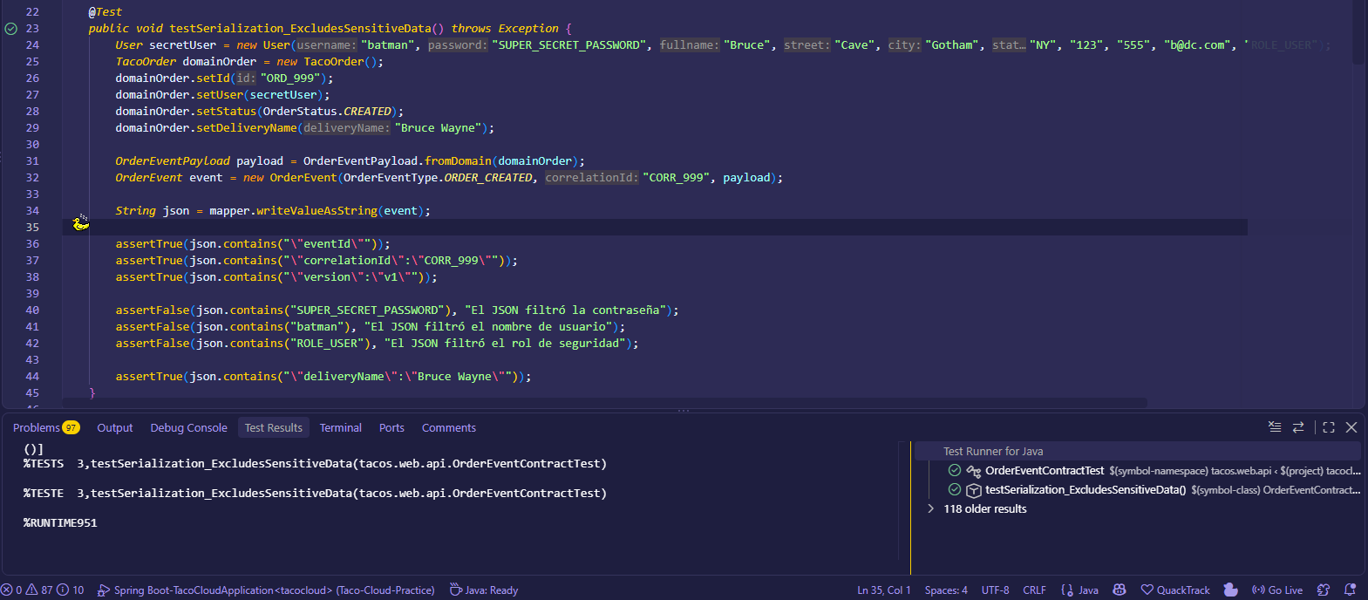

Ejemplo Http/evento
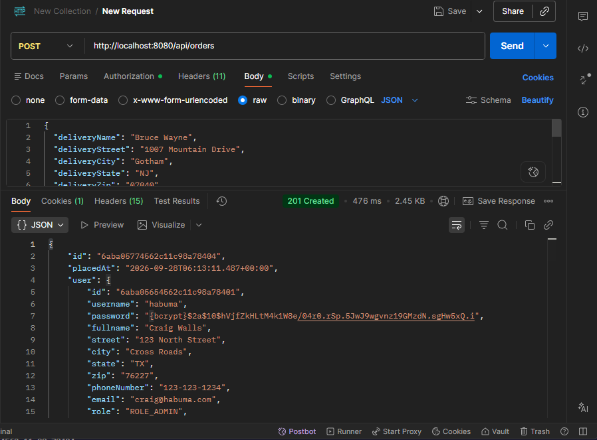

Defensa técnica
¿Compartir una entidad de dominio por JAR es lo mismo que definir un contrato de integración?
No, ya que compartir la entidad de dominio acopla a todos los microservicios a la estructura interna de la base de datos y al framework, un contrato de integración es una API pública explícita, agnóstica al framework y versionada, protege los datos sensibles y permite que el modelo de base de datos evolucione internamente sin romper a los consumidores que escuchan los eventos.

